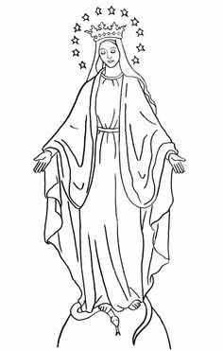

O meine Gebieterin

O meine Gebieterin,
o meine Mutter,
dir bringe ich mich ganz dar.
Und um dir meine Hingabe
zu bezeigen,
weihe ich dir heute
• meine Augen,
• meine Ohren,
• meinen Mund,
• mein Herz,
• mich selber ganz und gar.
Weil ich also dir gehöre,
o gute Mutter,
bewahre und beschütze mich
als dein Gut und Eigentum!
Amen.

